图书馆新书导读第40期
——考研专题

①题名：2014年考研英语大纲词汇分类  精读笔记  作者：蒋军虎主编  ​出版社：中国人民大学出版社  出版年：2013  索书号：H313/523  馆藏地：第四借阅室  导读：本书根据历年考试真题并结合长期考研辅导经验对大纲词汇作出科学整理，分别以核心词汇、基础词汇和边缘词汇三种类型展现给考生。 | 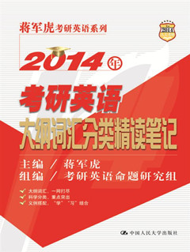

②题名：考研英语长难句突破与进度  作者：主编肖克  出版社：北京理工大学出版社  出版年：2013  索书号：H314.3/103  馆藏地：第四借阅室  导读：本书剖析20多种句型结构，由15个单元构成，精确剖析318个真题以及外刊杂志上最经典的难句，讲解超级难句的语法规则和拆分原理。 | 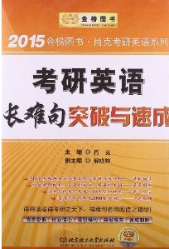

③题名：2014考研政治百天教程  作者：主编芦欣  出版社：中国人民大学出版社  出版年：2013  索书号：D0/134  馆藏地：第五借阅室  导读：本书对考研学生每天的学习任务量作了具体  划分，要求学员在固定时间内完成对考研政  治内容的理解与掌握，并选编1991-2013年  的考研政治理论真题。 | 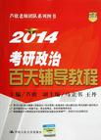

④题名：考研英语命题人11天突破  考研词汇  作者：主编王文轲  出版社：北京理工大学出版社  出版年：2013  索书号：H313/528  馆藏地：第四借阅室  导读：本书内容分为三大部分：第一部分包含必记高频高分考研词汇和必记常考过关考研词汇，重要的是根据2013年新大纲的要求添加了大纲新增词汇，同时满足英语一和英语二的需求；第二部分为词根词缀，以形推义，举一反三；第三部分一网打尽历年考研英语真题的短语搭配。 | 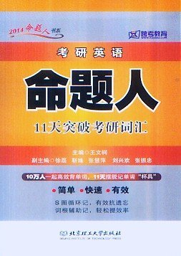
⑤题名：2014肖秀荣考研政治命题人知识点精讲精练  作者：主编肖秀荣  出版社：北京航空航天大学出版社  出版年：2013  索书号：D0/133  馆藏地：第五借阅室  导读：本书包括马克思主义基本原理概论、毛泽东思想和中国特色社会主义理论体系概论、中国近现代史纲要、思想道德修养与法律基础和形势与政策以及当代世界经济与政治五部分内容。 | 